ContentProvider主要用于在不同的应用程序之间实现数据共享的功能
他提供了一套完整的机制 允许一个程序访问另一个程序中的数据 同时还能保证被访数据的安全性
目前 使用ContentProvider是安卓实现跨程序共享数据的标准方式

不同于前面说的文件存储这种全局可读写操作模式 ContentProvider可以选择只对哪一部分数据进行共享 从而保证我们程序中的隐藏数据不会有泄漏风险

访问其他程序的数据
内容提供器的用法一般有两种 一种是使用现有的内容提供器去读取和操作相应程序中的数据 另一种就是创建自己的内容提供器给我们程序的数据提供外部访问接口。

一. 现有的内容提供器 ContentResolver基本用法
对于每一个应用程序来说 想要访问内容提供器中共享的数据 一定要借助ContentResolver类
可以通过Context中的getContentResolver()获取该类的实例 ContentResolver中提供了一系列的方法用于对数据进行CRUD操作（增删改查）与SQL语句十分相似 不同的是ContentResolver中的增删改查的参数使用的都是Uri 称为内容Uri
内容Uri 给内容提供器中的数据建立了唯一标识符 主要由两部分组成： authority和path
authority是用于对不同的应用程序做区分 一般为了避免冲突 都会采用程序包名的方式来命名 如com.example.app对应的authority可以是com.example.app.provider
path则是用于对同一个应用程序中不同的表做区分的 通常添加在authority后面 比如程序数据库里有两张表 table1 和table2 那么内容Uri可以命名为com.example.app.provider/table1和com.example.app.provider/table2
最后需要在头部加上协议声明 所以最后的格式是：
content：//com.example.app.provider/table1
content：//com.example.app.provider/table2

二. 创建内容提供器
可以通过新建一个类取继承ContentProvider的方式来创建一个自己的内容提供器
ContentProvider内部有6个抽象方法 需要全部重写
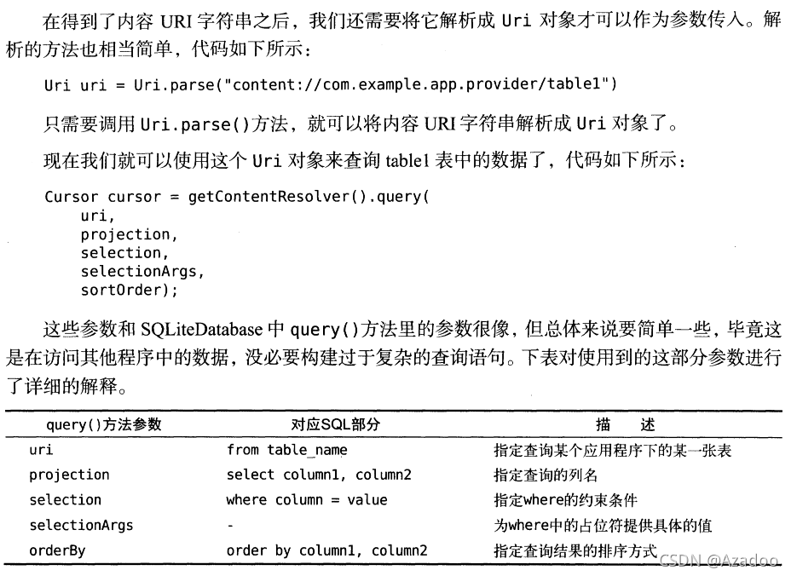
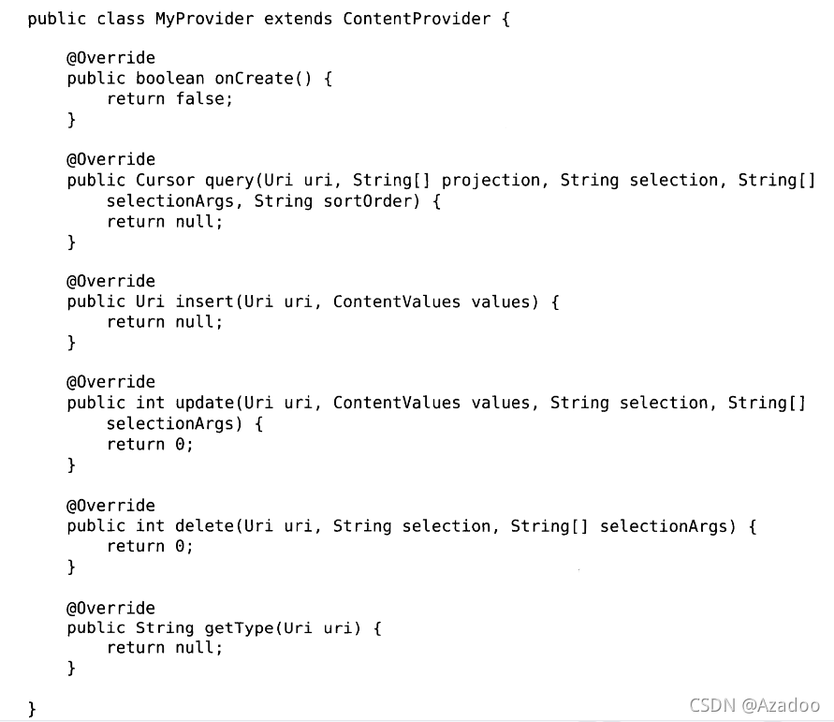
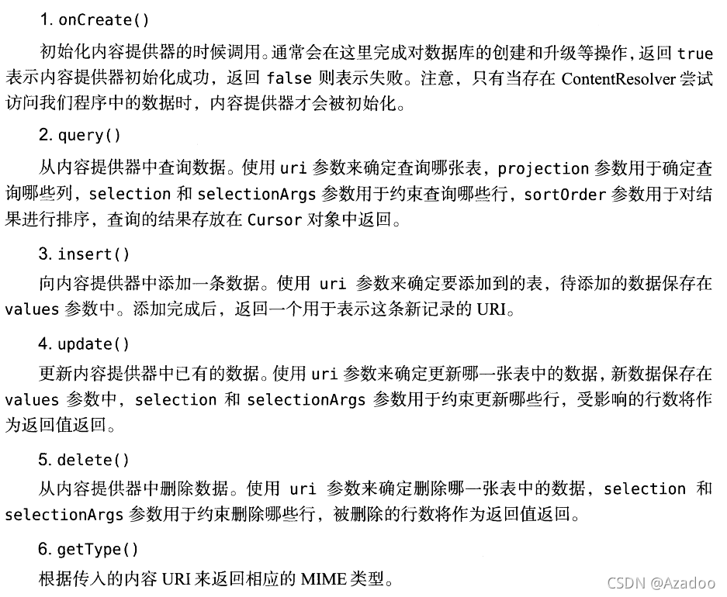

————————————————
版权声明：本文为CSDN博主「Azadoo」的原创文章，遵循CC 4.0 BY-SA版权协议，转载请附上原文出处链接及本声明。
原文链接：https://blog.csdn.net/Azadoo/article/details/121251498

